ПРОТОКОЛЬНЕ РІШЕННЯ (ПРОТОКОЛ)
Уповноваженої особи з питань закупівель товарів, робіт і послуг АТ «Прикарпаттяобленерго»
про внесення змін до тендерної документації
від 11 квітня 2024 р. № 223/1
м. Івано-Франківськ
1. Найменування замовника: Приватне акціонерне товариство «Прикарпаттяобленерго».
2. Ідентифікаційний код замовника в Єдиному державному реєстрі юридичних осіб, фізичних осіб - підприємців та громадських формувань: 00131564.
3. Місцезнаходження замовника: вул. Індустріальна, буд. 34, м. Івано-Франківськ, 76014.
4. Категорія замовника: юридичні особи та/або суб’єкти господарювання, які здійснюють діяльність в одній або декількох окремих сферах господарювання (відповідно до пункту 4 частини четвертої статті 2 Закону України «Про публічні закупівлі» від 25 грудня 2015 р. №922-VIІІ (із змінами) (далі – Закон).
5. Конкурентна процедура закупівлі: відкриті торги з особливостями (відповідно до вимог Закону України «Про публічні закупівлі» від 25 грудня 2015 р. №922-VIІІ (із змінами) та Постанови Кабінету Міністрів України від 12 жовтня 2022 р. №1178 «Про затвердження особливостей здійснення публічних закупівель товарів, робіт і послуг для замовників, передбачених Законом України «Про публічні закупівлі», на період дії правового режиму воєнного стану в Україні та протягом 90 днів з дня його припинення або скасування» (із змінами) (далі – Особливості)).
6. Унікальний номер оголошення про проведення відкритих торгів, присвоєний електронною системою закупівель:
UA-2024-04-10-004996-a
7. Назва предмета закупівлі та частин предмета закупівлі (лотів) (за наявності):
Замки з тригранною вставкою

ПОРЯДОК ДЕННИЙ:
1. Внесення змін до тендерної документації та оголошення.
2. Оприлюднення нової редакції тендерної документації та окремого документу з переліком змін, що вносяться, в електронній системі закупівель відповідно до пункту 54Особливостей.

Щодо першого питання порядку денного:
Замовник має право з власної ініціативи або у разі усунення порушень вимог законодавства у сфері публічних закупівель, викладених у висновку органу державного фінансового контролю відповідно до статті 8 Закону, або за результатами звернень, або на підставі рішення органу оскарження внести зміни до тендерної документації та/або оголошення про проведення відкритих торгів. У разі внесення змін до тендерної документації та/або оголошення про проведення відкритих торгів строк для подання тендерних пропозицій продовжується замовником в електронній системі закупівель, а саме ― в оголошенні про проведення відкритих торгів таким чином, щоб з моменту внесення змін до тендерної документації та/або оголошення про проведення відкритих торгів до закінчення кінцевого строку подання тендерних пропозицій залишалося не менше чотирьох днів.
Зміна №1
Скорегувати наступне поле у оголошенні:
УМОВИ ОПЛАТИ ЗГІДНО ІЗ ДОГОВОРОМ
Подія – поставка товару
Зміна № 2.
В Додатку №4 Інформація про технічні, якісні та інші характеристики предмета закупівлі викласти так:
№ | Предмет закупівлі | Од. | К-сть
1 | Замок з тригранною вставкою | шт | 750

Замок з тригранною вставкою

Матеріал : чорний метал
Особливості: з привареним ланцюгом із неоцинкованої сталі товщиною 2 мм Довжина ланцюга 35-40 см. В комплекті без ключа.

Загальний вигляд виробу:

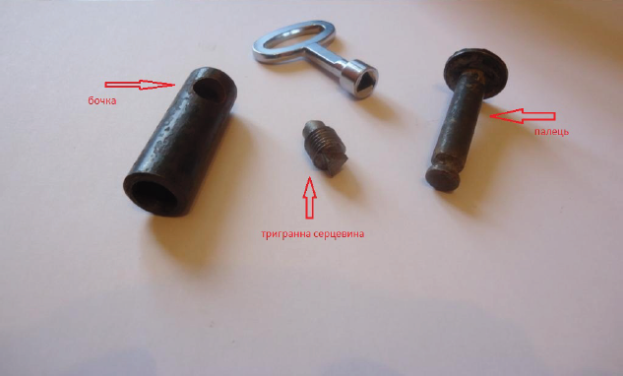

Креслення:
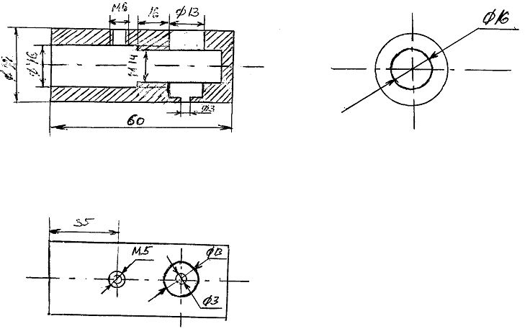

Щодо другого питання порядку денного:
Відповідно до пункту 51 Особливостей зміни, що вносяться замовником до тендерної документації, розміщуються та відображаються в електронній системі закупівель у вигляді нової редакції тендерної документації додатково до початкової редакції тендерної документації. Замовник разом із змінами до тендерної документації в окремому документі оприлюднює перелік змін, що вносяться.
Враховуючи вищенаведене, є необхідність в оприлюдненні нової редакції тендерної документації та цього протоколу з переліком змін, що вносяться, протягом 1 (одного) дня з дня прийняття рішення про внесення змін до тендерної документації.

ВИРІШИВ:
1. Продовжити кінцевий строк подання тендерних пропозицій в електронній системі закупівель.
2. Внести зміни до тендерної документації.
3. Оприлюднити нову редакцію тендерної документації та цей протокол в електронній системі закупівель відповідно до пункту 51 Особливостей.

Уповноважена особа з питань
закупівель товарів, робіт і послуг
АТ «Прикарпаттяобленерго» Василь КОСТЮК

